花蓮縣立宜昌國民中學107學年度第一學期第一次段考7年級國文科試題
命題教師：石佩玉老師 班級： 座號： 姓名：
※注意：第一至第四大題為手寫卷，請使用黑筆作答，違者零分計算。
1 、「ㄓㄢˇ」轉難眠： | 2 、山「ㄌㄨㄢˊ」：
3、和「ㄒㄧㄝˊ」： | 4、「ㄩˊ」快：
5、「ㄍㄨㄤˋ」街： | 6、「ㄔㄨˊ」窗：
7、「槁」木死灰： | 8、平「仄」：
9、俯「瞰」： | 10、「惆」悵：
11、「聆」聽： | 12、熱「忱」：
一、請寫出下列「」中的國字注音（每題0.5分，共6分）

二、字義與詞義：請寫出正確的解釋 (每題1分，共6分，錯字扣0.5分)
1、「煙花」三月：
2、摩擦：
3、故人：
4、哄堂大笑
5、白日依山「盡」：
6、欲「窮」千里目：

三、翻譯：請將下列詩句翻譯成白話文（每題4分，共8分，錯字扣0.5分）
1、月落烏啼霜滿天，江楓漁火對愁眠。

2、孤帆遠影碧山盡，唯見長江天際流。

四、問答題：請先閱讀下一面的文章，再回答下列問題（每題3分，共6分，錯字扣0.5分）
1、 根據文章內容，「天上掉下來的禮物」指的是什麼？
答：

2、文中作者認為ㄧ個人要怎麼要才能「成為自己的貴人」？
答：
幾年後，他收到一位先生寄來的掛號信，信中說了那個風雨夜晚所發生的事，另外還附一張邀請函和一張紐約的來回機票，邀請他到紐約一遊。在抵達曼哈頓幾天後，服務生在第5街及34街的路口遇到了這位當年的旅客，這個路口正矗立著一棟華麗的新大樓，老先生說：「這是我為你蓋的旅館，希望你來為我經營，記得嗎？」
這位服務生驚奇莫名，說話突然變得結結巴巴：「你……是不是有什麼條件？為……什麼選擇我呢？你到底是誰？」「我叫做威廉．阿斯特，我沒有任何條件，我說過，你正是我夢寐以求的員工。」

這棟旅館就是華爾道夫飯店，在一八九三年啟用，是紐約極致尊榮的地位象徵，也是各國高層政要造訪紐約下榻的首選。當時接下這份工作的服務生就是喬治‧波特，一位奠定「華爾道夫」世紀地位的推手。
是什麼原因讓這位服務生改變了他生涯的命運？毋庸置疑的，是他遇到了「貴人」，如果當天晚上是另外一位服務生當班，會有同樣的結果嗎？如果服務生因客滿而讓老夫婦流落狂風暴雨中，恐怕就得不到這份天上掉下來的禮物了。

人間充滿著許許多多的因緣，每一個因緣都可能將自己推向另一個高峰，不要輕忽任何一個人，也不要疏忽任何一個可以助人的機會，學習對每一個人都熱情以待，學習把每一件事都做到完善，學習對每一個機會都充滿感激，我相信，我們就是自己最重要的貴人。
(做自己的貴人 郭騰尹)

四、單選題：（每題1.5分） 班級： 座號： 姓名：
（ ）1.下列各組「 」中的字，何者讀音兩兩相同？
（A）「撒」手人寰／「撒」嬌
（B）不「禁」／「禁」止
（C）奉「養」父母／撫「養」小孩
（D）一「哄」而散／連「哄」帶騙
（ ）2.下列各組「 」中的注音寫成國字，何者兩兩相同？
（A）「ㄌㄨㄢˊ」生兄弟／四肢痙「ㄌㄨㄢˊ」
（B）一見「ㄓㄨㄥ」情／暮鼓晨「ㄓㄨㄥ」
（C）喜上眉「ㄕㄠ」／椰子樹「ㄕㄠ」
（D）停「ㄅㄛˊ」／「ㄅㄛˊ」來品
（ ）3.「精神□散、大聲呼□、四肢癱□、□然一新」，以上缺空中依序宜填入何字？
（A）換、喚、瘓、渙 （B）渙、喚、瘓、煥 （C）煥、換、瘓、喚 （D）換、喚、瘓、煥
（ ）4.（甲）不「盡」相同 （乙）白日依山「盡」 （丙）孤帆遠影碧山「盡」 (丁)「盡」心盡力
以上「盡」字意思相同的是：（A）甲乙 （B）乙丙 （C）甲丙 （D）乙丁
（ ）5.將物比擬為人，使物品「人性化」，具有人的動作、行為、思想、感情等特性，此種手法為轉化修辭中的「擬
人」，如「當街燈亮起來向村莊道過晚安」，句中就以「道過晚安」一詞將街燈轉化為人。下列哪一個選項也運用
了擬人手法？
（A）他一發起脾氣來，有如火山爆發
（B）春天踏著輕巧的腳步，溜進了我的窗
（C）灰色的屋瓦，長滿了青青綠綠的苔癬，潮濕而濃密
（D）每天吃魚，吃到最後，不但倒胃，連肚子裡都感覺有魚兒在游來游去
(請翻面作答)

（ ）6.不直接說出所要表達的人、事、物的本來名稱，而借用原事物的局部特徵代替整體，這種修辭技巧稱為「借
代」，如「孤帆遠影碧山盡」句中就以「帆」代「船」。下列何者關於借代對象的說明是錯誤的？
（A）她立志長大要當「白衣天使」：護士
（B）花木蘭是有名的「巾幗」英雄：女子
（C）他苦心經營的工廠慘遭「祝融」：水災
（D）「朱門」酒肉臭，路有凍死骨：富貴人家
（ ）7.｢月落烏啼霜滿天｣一句運用了視覺和聽覺摹寫修辭，為本詩營造出一片淒清的氛圍。下列哪個選項中的文句也同
時使用了視覺和聽覺摹寫的技巧?
（A）溪水潺潺，激撞起晶瑩的水花
（B）那兒浴你的陽光是藍的，海風是綠的
（C）柔軟的天鵝絨抱枕上，有清爽陽光的味道
（D）父親捧了一杯豆漿一塊燒餅給我，燒餅剛起鍋，豆漿的溫度剛好入口
（ ）8.關於登鸛雀樓一詩的敘述，下列何者正確？
（A）「黃河入海流」是作者親眼所見的景色
（B）全詩對仗工整，符合絕句必須對仗的原則
（C）全詩先寫景，後抒懷，並融說理於寫景中
（D）全詩寫景氣勢壯闊，內容重在呈現邊塞雄偉風光
（ ）9.有關黃鶴樓送孟浩然之廣陵一詩的敘述，下列何者有誤？
（A）前二句寫遠行人的行動，後二句寫送行人的深情
（B）「唯見長江天際流」用滔滔江水描寫綿綿不盡的離愁
（C）「煙花三月下揚州」一句，是以美景來反襯不捨的離情
（D）「孤帆遠影碧山盡」一句，描寫江上只有一條船，因此更顯孤單
（ ）10.有關楓橋夜泊一詩的敘述，下列何者有誤？
（A）「霜」為全詩重點，呼應作者淒涼的心情
（B）「月落烏啼霜滿天」一句可知當時的季節及時間
（C）「夜半鐘聲到客船」，暗示遊子作客他鄉而難以成眠
（D）首句利用「滿天」強調空間的遼闊，凸顯作者的漂泊孤單
（ ）11.對於夏夜一詩的寫作手法，下列敘述何者正確？
（A）採用成人的思維、眼睛和口吻寫成
（B）時間安排由深夜寫到黃昏，採倒敘手法
（C）詩中用「珍珠」和「銀幣」營造夏夜的富麗之美
（D）作者以視覺、聽覺、觸覺、味覺等感官摹寫技巧，勾勒出充滿生機的夏夜美景
（ ）12.下列有關雅量一文的敘述，何者正確？
（A）文章採用夾敘夾議的寫作方式寫成
（B）全文以嚴厲的語氣批判缺乏雅量的人
（C）作者的舉例多元，包含了物例、人例及大自然之例
（D）首段採用「開門見山法」，直接點出雅量的重要性
（ ）13.做自己的貴人一文中，作者藉著服務生因敬業體貼的態度而獲得住宿客人賞識的故事，其想說明的道理，與下
列何者最相近？
（A）降低欲望是最好的修身之道
（B）反省是ㄧ面鏡子，可以照見心靈上的污點
（C）凡事多替別人想，才能換得別人善意的回應
（D）上天為你關一扇門，也會為你開啟另一扇窗
（ ）14.關於新詩的敘述，以下何者錯誤？
（A）又稱白話詩、現代詩
（B）至少要有一組對仗
（C）可以押韻，也可以不押韻
（D）書寫自由，句數、字數不拘
（ ）15.「這次的打擊，如果能讓他醒悟，□□不是件好事？」缺空中的詞語宜填入下列何者？
（A）不禁 （B）如此 （C）不盡 （D）何嘗

(請翻面作答)

（ ）16.小玉為絕句選的其中兩首詩整理出了一個比較表，請問下列哪一項的分析有誤？
詩名 | 黃鶴樓送孟浩然之廣陵 | 楓橋夜泊
（A）作者 | 李白 | 張繼
（B）詩體 | 七言絕句 | 七言絕句
（C）季節 | 春 | 冬
（D）類別 | 是一首送別詩 | 是一首鄉愁詩
（ ）17.老師交代要找出一首絕句，軒軒手上有四首詩，但不知道何者是絕句，請你根據對絕句的了解，依句數、字數、
押韻、平仄等原則，幫他判斷出下列何者是絕句？
（A）公無渡河，公竟渡河。墮河而死，當奈公何？
（B）五花馬、千金裘。呼兒將出換美酒，與爾同銷萬古愁
（C）前不見古人，後不見來者。念天地之悠悠，獨愴然而涕下
（D）雲母屏風燭影深，長河漸落曉星沉。嫦娥應悔偷靈藥，碧海青天夜夜心
（ ）18.翔翔想將下列詩句按「春、夏、秋、冬」的季節順序排列，其正確排序為何？
（甲）月落烏啼霜滿天，江楓漁火對愁眠 （乙）欲將輕騎逐，大雪滿弓刀
（丙）晝長吟罷蟬鳴樹，夜深燼落螢入幃 （丁）故人西辭黃鶴樓，煙花三月下揚州。
（A）甲乙丙丁 （B）丁丙甲乙 （C）丙丁甲乙 （D）丁甲丙乙
（ ）19.「聆」和「聽」意思一樣，結合成「聆聽」一詞就稱為「同義複詞」。下列「 」中的詞語，何者不是同義複
詞？
（A）人人的欣賞「觀點」，不盡相同
（B）還好有你的「幫助」，我才能度過這次難關
（C）即使偶有「摩擦」，他們小倆口的感情依舊好得很
（D）老師一再告誡大家，絕對不能在走廊或教室裡「追逐」
（ ）20.夏夜一詩中以「只有綠色的小河還醒著，低聲地歌唱著溜過彎彎的小橋」反襯出深夜的寂靜，下列選項何者也
有以動襯靜的效果？
（A）春眠不覺曉，處處聞啼鳥
（B）床前明月光，疑是地上霜
（C）銀燭秋光冷畫屏，輕羅小扇撲流螢
（D）姑蘇城外寒山寺，夜半鐘聲到客船
（ ）21.關於雅量一文的句意分析，下列何者有誤？
（A）作者看到朋友衣料時說：「我看倒有點像稿紙」，可推論作者應該喜歡寫作
（B）「同樣一件衣料，每個人卻有不同的感覺」意近於「橫看成嶺側成峰，遠近高低各不同」
（C）「無論怎麼難看的樣子，還是有人喜歡，不怕賣不出去」由此可知鞋店老闆對店中商品信心滿滿
（D）「也許我們看某人不順眼，但在他男友和女友心中，往往認為他如『天仙』或『白馬王子』般完美無缺」這是
因為「近朱者赤，近墨者黑」
（ ）22.下列文句，何者語意最為流利通順，沒有語病？
（A）聽到家人病危消息，他即刻馬上衝到醫院
（B）你的功課寫得那麼潦草，一定會被老師挨罵的
（C）只要遵守交通規則，大概幾乎就不會發生交通事故
（D）若我們能盡量從對方的觀點來考慮事情，所得的結果會較為圓滿
（ ）23.下列各句「 」中詩句的運用，何者最不適當？
（A）這件事情因媒體炒作，已經「山雨欲來風滿樓」，一發不可收拾
（B）美好的時光總是消逝得特別快，讓人總是有「夕陽無限好」的感傷
（C）雖然我和遠在美國的好友相隔千里，但能透過網路聯絡訊息，正是「天涯若比鄰」的寫照
（D）小王和小林中年失業又遭遇家庭離異，「同是天涯淪落人」的他們常常聚在一起喝酒解悶
（ ）24.曼文老師在改生活札記時發現同學成語運用錯誤不斷，不禁搖頭嘆息。以下四位同學中，只有誰的成語使用正
確？
（A）佳佳：知名演員冰冰的鼻樑高挺，真是「美輪美奐」
（B）森森：這本書實在太有趣了，使我不禁「哄堂大笑」
（C）文文：弟弟的觀察力極好，已經到了「錙銖必較」的程度
（D）恩恩：小丸子「天真爛漫」、鬼靈精怪的個性，常讓周遭的人哭笑不得
(請翻面作答)

（ ）25.「天氣未必永遠都是晴朗的好天氣，偶爾也會下起滂沱大雨。這個時候，希望大家不要指著淋溼的人大笑，應
該有為他撐傘的雅量。」以上文句的重點在說明什麼？
（A）出門之前應記得攜帶雨具
（B）別人落難時，貴在能伸出援手
（C）天下不如意之事，十有八九
（D）指責別人之前，應先反省自己
（ ）26.下列哪一個故事不能表現出「容人的雅量」？
（A）魏徵直言進諫，唐太宗虛心接納
（B）花木蘭體諒父親年老體弱，代父從軍
（C）齊桓公任用曾射殺自己的管仲為宰相
（D）郭璞勸弟弟不要只為了一牆之爭就與鄰居反目
（ ）27. (甲)不如學仙去／你原本是一朵好看的青蓮／腳在泥中，頭頂藍天／無需穎川之水／一身紅 塵已被酒精洗淨
(乙)據說／你喝一斗酒／可以寫詩百篇／在長安市的酒家沉沉睡去／皇帝來喚／你也不應／ 你說／我是酒中的
仙／原不侍奉你們人間。
根據我們對唐代詩人的了解，上述(甲)(乙)詩句所描寫的對象為下列何者？
（A）李白 （B）杜甫 （C）張繼 （D）王之渙
（ ）28.艾森豪將軍曾有個參謀，經常與他意見不合。有一天，這位參謀決定請辭。艾森豪說：「如果有個跟我意見一模
一樣的參謀，那麼我們兩人當中，不就有一個人是多出來的嗎！那還有什麼意義呢？」最後，艾森豪把參謀給勸
留下來了。這個例子告訴我們什麼道理？
（A）養兵千日，人才要長時間培養
（B）下屬應避免與在上位者發生衝突
（C）領導者應珍惜人才，不可輕易放手
（D）一個人是否能有成就，關鍵在於接納他人的度氣度胸襟
（ ）29.下列哪一句的涵義和「我從未遇見討厭的人。」(威魯洛加斯)的意義相同？
（A）嚴格地要求自己是進步的原動力
（B）寬厚的人總是比別人活得更自在
（C）人生能常遇到與自己契合的人是很幸運的事
（D）任何人都有犯錯的可能，即使是專家也不例外
（ ）30.「你的善良，必須有點鋒芒」請問關於這句話的詮釋，下列何者是最適當的？
（A）對待他人，必須永保善良之心
（B）幫助別人最好先衡量事後的報酬
（C）可以替別人著想，但是不委屈求全
（D）善良要讓大家都看得到，因此幫助他人時應盡量在大眾面前
★猜猜我是誰: 下列四首小詩，請依其內容判斷所歌詠的對象，在答案卡分別塗上代號。
（A）螢火蟲 （B）粉筆 （C）風 （D）蛇

（ ）31.令靜止的事物／群情／騷動
（ ）32.昔日的圖騰／今日我是／拔去了毒牙，淨身／除膽，兼以下鍋的／羹湯一碗
（ ）33.夜裡／提著燈籠捉迷藏／天上的星星／低頭一看／ 詫異地說／我們的同伴什麼時候掉下去？
（ ）34.那蒼白堅毅的身軀／日日在黑板咆哮／犧牲小我／完成大我

五、閱讀測驗：（每題1分）
- 日照香爐生紫煙，遙看瀑布掛前川。
飛流直下三千尺，疑是銀河落九天。
（望廬山瀑布 李白）

（ ）35.「疑是銀河落九天」指的是何者？（A）紫煙 （B）廬山 （C）天上星星 （D）瀑布
（ ）36.李白在這首詩中大膽運用他的想像，描寫了廬山香爐峰瀑布的壯觀，正可印證哪一種詩派的特色？
（A）善用誇張筆法、生動比喻的浪漫派
（B）風格渾樸沉鬱，反映社會現實的社會派
（C）風格雄渾豪放，呈現邊塞風光及戰爭場面的邊塞派
（D）描寫山水田園，風格閒靜淡遠的山水田園派 (請翻面作答)

(二)

(□夢中的埃及風景 陳黎)
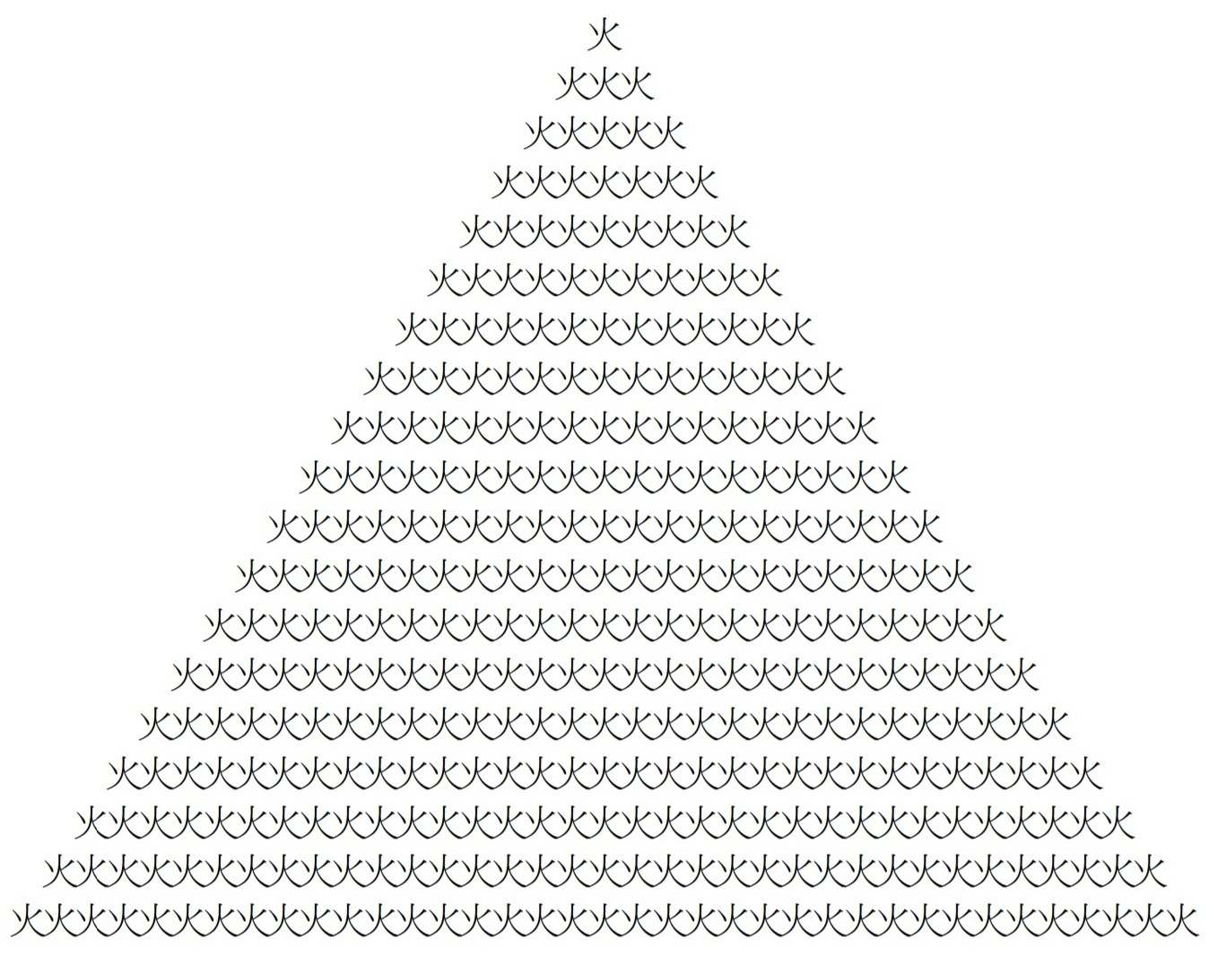

（ ）37. 請依據這張圖象，猜測題目□裡描述的可能是哪種職業的人？
（A）餐廳廚師
（B）消防隊員
（C）房屋仲介
（D）賣滅火器的業者
（ ）38. 請問下列何者最能解釋此詩呈現金字塔圖像的原因？
（A）為凸顯廚師高超的廚藝
（B）為向民眾宣導滅火器的重要性
（C）為強調房子採用優良的防火材質
（D）為表達工作的辛苦和壓力，連夢中都出現火災的現象
(三)
街旁有兩棵樹。
小樹說：「我希望是你，離天那麼近。」大樹說：「我希望是你，離地那麼近。」
小樹說：「我希望是你，可以馮虛御風而行。」大樹說：「我希望是你，可以聽人語溪聲。」
小樹說：「我希望是你，沒有驚雨的惶恐。」大樹說：「我希望是你，沒有招風的悲情。」
說著說著，天色已暗。
(網路文章)

（ ）39.歸納大樹和小樹的對話，我們可以得知什麼訊息？
（A）大樹和小樹都沒有優點
（B）大樹和小樹互相巴結對方
（C）大樹和小樹彼此看不順眼
（D）大樹和小樹都對自己有所不滿
（ ）40.下列哪一句話可以當作給大樹小樹的建議？
（A）有志者事竟成
（B）天生我材必有用
（C）批評別人之前，請先想想自己
（D）對別人表達不當的讚美不予理會
（ ）41.本文的啟示不包括下列何者？
（A）盡其在我，發揮潛能
（B）不要忽略自己的價值
（C）自我批評是成長的動力
（D）每個人都是大機器上的小齒輪
(請翻面作答)
(四)
下圖為親子館活動報名注意事項，請閱讀後回答以下問題：
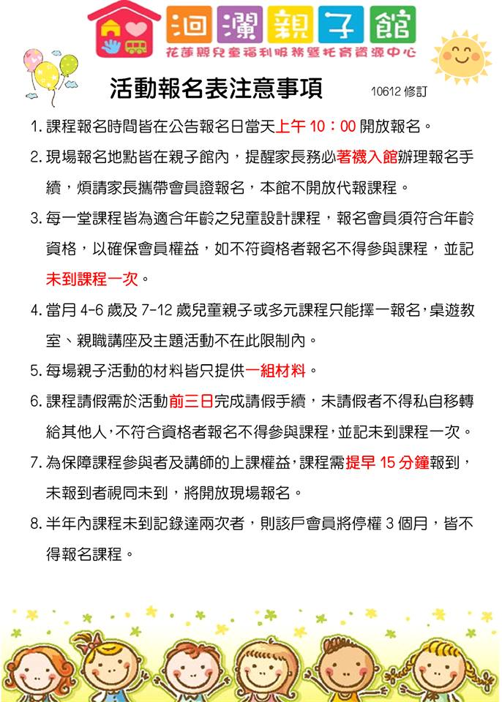

（ ）42.根據以上說明，下列哪一個人的報名流程是正確的？
（A）薇薇因工作忙碌無法親自前往報名，可以請住隔壁的佩佩幫忙報名
（B）城城只是要報名活動，而非帶小孩進去玩，因此可以不用穿襪子入館
（C）達達本來幫小孩報了10/12的課程，但臨時有事，可在10/8時打電話去請假
（D）盈盈的兒子雖然才三歲，但因手腳靈活、反應又快，因此可以報名四歲的活動課程
（ ）43.小琪家中有一個5歲的妹妹及8歲的哥哥，請問報名哪項活動，他們可以一起參與？
（A）3-12歲的萬聖節主題活動
（B）7-12歲的水果塔親子課程
（C）4-6歲的「蝶古巴特」多元課程
（D）只要搶得到，每項活動都可以一起參與
(五)
最近天冷，我沒那麼喜歡太冷的溫度，因為我容易痛風，但是有一個好處，比較不想外出，少花了ㄧ些錢。
這是在壞處之中找好處。
我教孩子們ㄧ些能幫助思考更有彈性的練習。同一個事件，盡可能想出幾種不同的想法。想法越多，通常我們有機
會越平靜，因為鬆動了執著。
還有一種方式，是從結果倒推想回來。譬如，像剛剛是在壞處之中找好處；也可以在憤恨之中，找出讓我們值得感
恩的地方；在難過之中，找出快樂的所在；在經歷了一番痛苦之後，想想我們到底得到了什麼……
(事實還需要我們的詮釋 洪仲清)

（ ）44.以下四個敘述，哪一項最符合本文所要表達的意思？
（A）逃避雖然可恥但卻很有用
（B）要花錢之前最好先平靜下來思考
（C）憤恨和痛苦都能帶給我們好處，因此多經歷ㄧ些也不錯
（D）思考有彈性，在遇到困難時就能幫自己多增加一點轉機
（ ）45.以下四個人的言行，何者最不符合作者所要傳達的本意？
（A）杏林子感謝玫瑰有刺，是提醒人們包容缺憾，並感恩缺憾以外的部分
（B）證嚴法師說過：「一個缺口的杯子，如果換一個角度看它，它仍然是圓的」
（C）因不專心而摔車受傷的莉莉，認為自己運氣太差，於是決定到廟裡拜拜
（D）失戀的如如，認為從此有了更多自己的時間，可以用來休息或作自己想做的事
~~~~~~試題結束，請再檢查一次~~~~~~
花蓮縣立宜昌國民中學107學年度第一學期第一次段考7年級國文科試題
命題教師：石佩玉老師 班級： 座號： 姓名：
一、請寫出下列「」中的國字注音（每題0.5分，共6分）。
二、字義與詞義：請圈出或寫出正確的解釋 (每題1分，錯字扣0.5分，共6分)。
三、翻譯：請將下列詩句翻譯成白話文（每題4分，錯字扣0.5分，共8分）
四、問答題：請先閱讀文章，再回答下列問題（每題3分，錯字扣0.5分，共6分）
參考答案：
1.成為華爾道飯店的經營者
2.不要輕忽任何一個人，也不要疏忽任何一個可以助人的機會，學習對每一個人都熱情以待，學習把
每一件事都做到完善，學習對每一個機會都充滿感激。(寫出一項給一分)

四、單選題：（每題1.5分） + 五、閱讀測驗：（每題1分），共62分

1 | 2 | 3 | 4 | 5 | 6 | 7 | 8 | 9 | 10
A | C | B | B | B | C | A | C | D | A
11 | 12 | 13 | 14 | 15 | 16 | 17 | 18 | 19 | 20
C | A | C | B | D | C | D | B | A | D
21 | 22 | 23 | 24 | 25 | 26 | 27 | 28 | 29 | 30
D | D | A | D | B | B | A | D | B | C
31 | 32 | 33 | 34 | 35 | 36 | 37 | 38 | 39 | 40
C | D | A | B | D | A | B | D | D | B
41 | 42 | 43 | 44 | 45
C | C | A | D | C

宜昌國中一零七學年度第一學期第一次段考七年級作文試卷
班級： 座號： 姓名：
●題目：我是國中新鮮人
●說明：恭喜你成為宜昌國中的新鮮人了！當了一個多月的國中生，你是否覺得國中和國小比起來很不一樣呢？現在就請你以「我是國中新鮮人」為題，抒發進入宜昌國中後的心情吧！
文中可以寫未進國中前對國中的印象，成為國中生後的感覺、心情，在國中生活的新發現或新體驗，國中和國小不同的地方，與老師、同學的相處情況，及對國中生活有何計畫與期待……等，請將你這一個多月的體驗及感受記錄下來吧！
●注意事項：
- 請自行分段，不可用詩歌體。
- 勿暴露自己與他人姓名，但可用代號代替。
我
是
國
中
新
鮮
人
- 請使用黑筆書寫。

